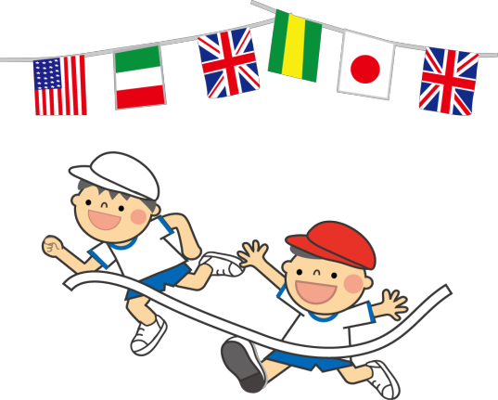第３４回藤橋地区市民運動会
・期 日 平成２９年１０月 ８日(日)
・場 所 青梅市立藤橋小学校々庭
・集合時間 午前８時００分
※雨天の場合は９日(月)に順延
(注)順延の連絡が無ければ実施します！
・練習日：１０／６(金)午後７時３０分～ 藤橋小学校々庭
（※練習は１日のみです。雨天時は体育館で）

さわやかで過ごしやすい季節になりました。
さて、第１１支会第２６回市民運動会・第３４回藤橋地区大会を、各種団体
はじめ関係機関の協力により開催する運びとなりました。どうぞ皆様おさそい
合わせのうえ、お出かけくださいますようここにご案内申し上げます。
青梅市自治会連合会 第１１支会長 秋葉 久夫
藤橋自治会連合会 会 長 西海 三義

主催 青 梅 市 自 治 会 連 合 会 第 １１ 支 会
藤 橋 自 治 会 連 合 会
後援 青 梅 市
青 梅 市 教 育 委 員 会
藤 橋 地 区 各 種 団 体
西 東 京 農 業 協 同 組 合
（財）霞 共 益 会

